บทที่ 8

การออกแบบ

การออกแบบแบ่งออกเป็น 2 ส่วนใหญ่ๆคือ
1 ระบบร้านค้า
2 ระบบพาสพอร์ต

8.1 ระบบร้านค้าออนไลน์(Use case diagram)

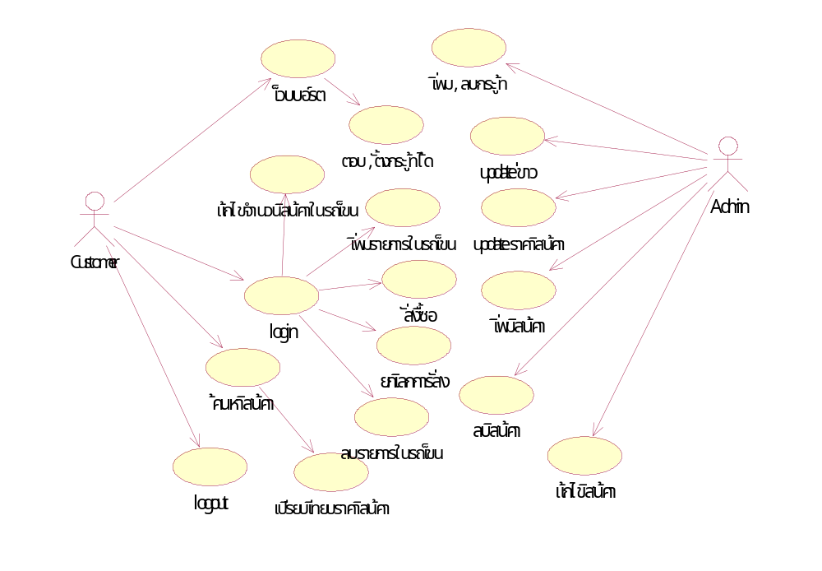
รูปที 8-1 แสดง Use Case Diagram ระบบร้านค้า online

Login : การขอเข้าใช้บริการเกี่ยวการเพิ่ม ลบ แก้ไขสินค้าในรถเข็นซึ่งจะต้องเป็นสมาชิกเท่านั้นจะมีสิทธิ
Logout : การสิ้นสุดการขอเข้าใช้งานของทางระบบพาสพอร์ต
ค้นหาสินค้า : คือการสืบสินค้าตามหมวดของสินค้าที่ทางระบบได้กำหนดไว้
เว็บบอร์ด : คือลูกค้าสามารถเข้ามาใช้บริการกระดานถาม-ตอบของทางระบบได้
เปรียบเทียบราคาสินค้า : คือ การแสดงการเปรียบเทียบราคาสินค้าที่หน้าเว็บไซต์
สั่งซื้อ : คือการตัดสินใจในการสั่งซื้อโดยจะบันทึกเป็นรายการสั่งซื้อ
ยกเลิกการสั่งซื้อ : เป็นการตัดสินใจยกเลิกการสั่งซื้อทุกรายการหรือบางรายการ
เพิ่มรายการสินค้าในรถเข็น : คือการนำรายการสินค้าบันทึกลงในฐานข้อมูลที่เก็บข้อมูลส่วนตัวของลูกค้าคือในรถเข็น
ลบรายการสินค้าในรถเข็น : คือการนำรายการสินค้าที่ถูกบันทึกแล้วลบออกจากฐานข้อมูลของลูกคือในรถเข็น
แก้ไขรายการสินค้าในรถเข็น : คือการนำรายการสินค้าที่ถูกบันทึกแล้วนำมาแก้ไขปรับปรุงจำนวนสินค้าที่จะสั่งซื้อจากฐานข้อมูลของลูกคือในรถเข็น
update ข่าว : เพิ่มเติมข่าวของรายการสินค้าใหม่ในฐานข้อมูลของระบบ
update รายการสินค้า : เพิ่มเติมรายการสินค้าใหม่จะเก็บในฐานข้อมูลของระบบ
เพิ่มสินค้า : ผู้ดูและระบบสามารถจะเพิ่มสินค้าในระบบได้
ลบสินค้า : ผู้ดูแลระบบสามารถจะลบสินค้าในระบบได้
แก้ไขสินค้า : ผู้ดูแลระบบสามารถจะแก้ไขสินค้าในระบบได้

8.2 ระบบพาสพอร์ต(Use case diagram)

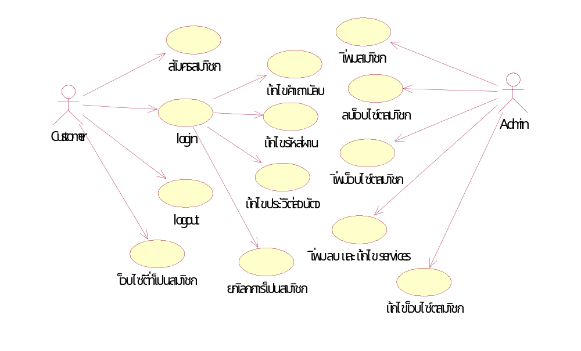
รูปที่ 8-2 แสดง Use case diagramระบบ passport

Login : การขอเข้าใช้บริการเกี่ยวการเพิ่ม ลบ แก้ไขสินค้าในรถเข็นซึ่งจะต้องเป็นสมาชิกเท่านั้นจะมี สิทธิ
Logout : การสิ้นสุดการขอเข้าใช้งานของทางระบบพาสพอร์ต
เว็บไซต์ที่เป็นสมาชิก : คือผู้เข้ามาใช้งานในระบบทั้งเป็นสมาชิกหรือไม่เป็นสมาชิกสามารถรับรู้เว็บไซต์ต่างๆที่เป็นสมาชิกกับทางระบบพาสพอร์ตของเรา
สมัครสมาชิก : เป็นการดำเนินการขั้นตอนแรกก่อนจะเข้าใช้ในระบบ และเข้าใช้เว็บไซต์ที่เป็นสมาชิกของทางระบบพาสพอร์ต
แก้ไขคำถามลับ : เป็นขั้นตอนในการที่สมาชิกมีความต้องการที่จะแก้ไขและเปลี่ยนแปลงคำถามลับโดยต้องทำการ authentication กับระบบก่อน
แก้ไขรหัสผ่าน : เป็นขั้นตอนในการที่สมาชิกมีความต้องการที่จะแก้ไขและเปลี่ยนแปลงรหัสผ่านโดยต้องทำการ authentication กับระบบก่อน
แก้ไขประวัติส่วนตัว : เป็นขั้นตอนในการที่สมาชิกมีความต้องการที่จะแก้ไขและเปลี่ยนแปลงประวัติส่วนตัวโดยต้องทำการ authentication กับระบบก่อน
ยกเลิกการเป็นสมาชิก : เป็นขั้นตอนในการที่สมาชิกมีความต้องการที่จะยกเลิกการเป็นสมาชิกโดยต้องทำการ authentication กับระบบก่อน
เพิ่มสมาชิก : ผู้ดูและระบบสามารถที่จะเพิ่มสมาชิกเข้าไปกับระบบได้
เพิ่มเว็บไซต์สมาชิก : เป็นขั้นตอนในการที่ผู้ดูแลระบบมีความต้องการที่เพิ่มเว็บไซต์สมาชิกลงในระบบฐานข้อมูลของทางระบบ
ลบเว็บไซต์สมาชิก : เป็นขั้นตอนในการที่ผู้ดูแลระบบมีความต้องการที่ลบเว็บไซต์สมาชิกลงในระบบฐานข้อมูลของทางระบบ
แก้ไขเว็บไซต์สมาชิก : เป็นขั้นตอนในการที่ผู้ดูแลระบบมีความต้องการที่แก้ไขเว็บไซต์สมาชิกลงในระบบฐานข้อมูลของทางระบบ
เพิ่ม ลบ และแก้ไข service : เป็นขั้นตอนในการที่ผู้ดูแลระบบมีความต้องการที่จะเพิ่ม หรือ ลบ หรือ แก้ไข service ต่างที่ทางระบบ เปิดให้ใช้งาน

8.3 Sequence diagram
Login (Sequence diagram)

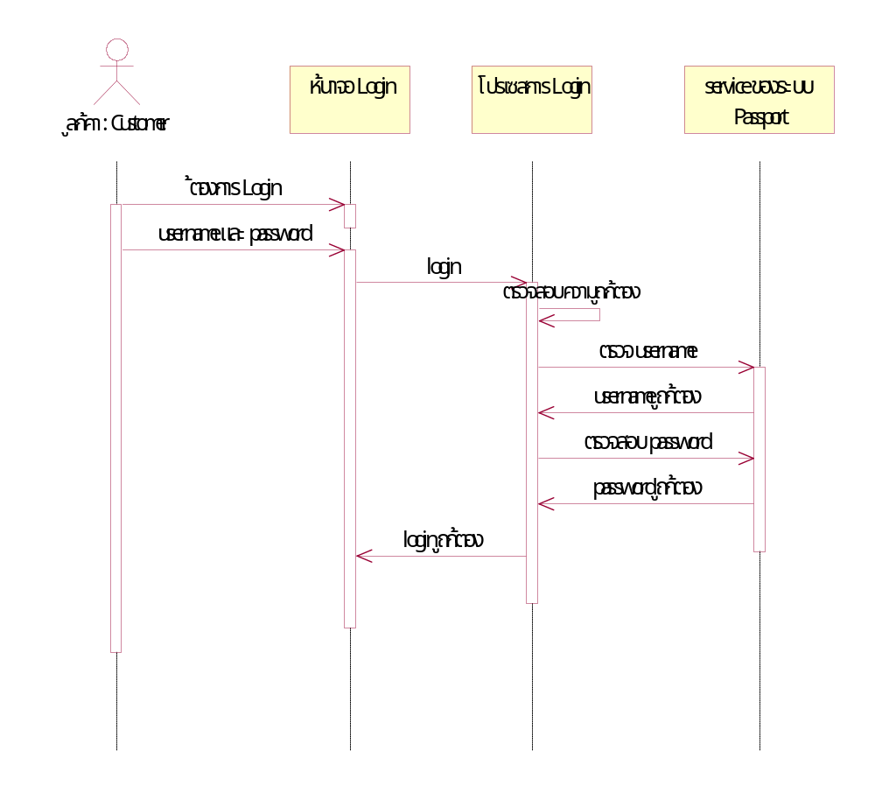
รูปที่ 8-3 แสดง Sequence diagram ของ Login

Logout (Sequence diagram)

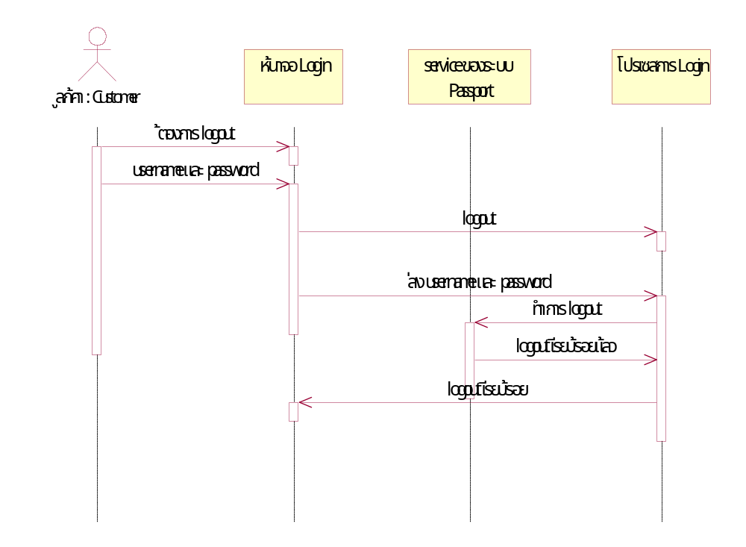
รูปที่ 8-4 แสดง Sequence diagram ของ Logout

การค้นหาสินค้า (Sequence diagram)
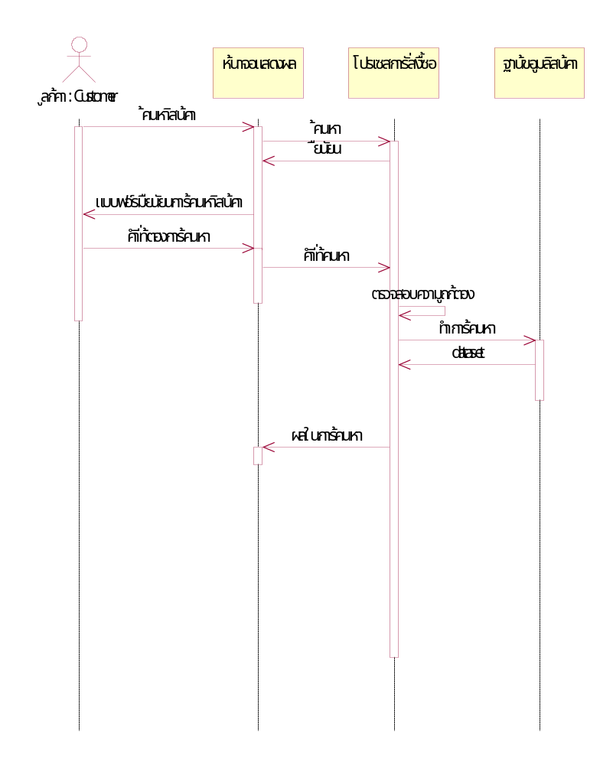

รูปที่ 8-5 แสดง Sequence diagram ของ การค้นหาสินค้า

การเปรียบเทียบสินค้า (Sequence diagram)

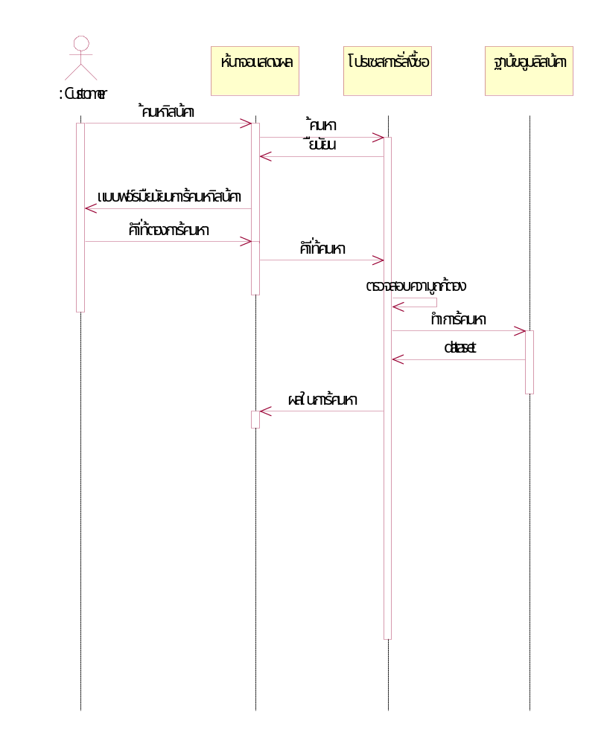
รูปที่ 8-6 แสดง Sequence diagram ของ การเปรียบเทียบสินค้า

การสั่งซื้อสินค้า (Sequence diagram)
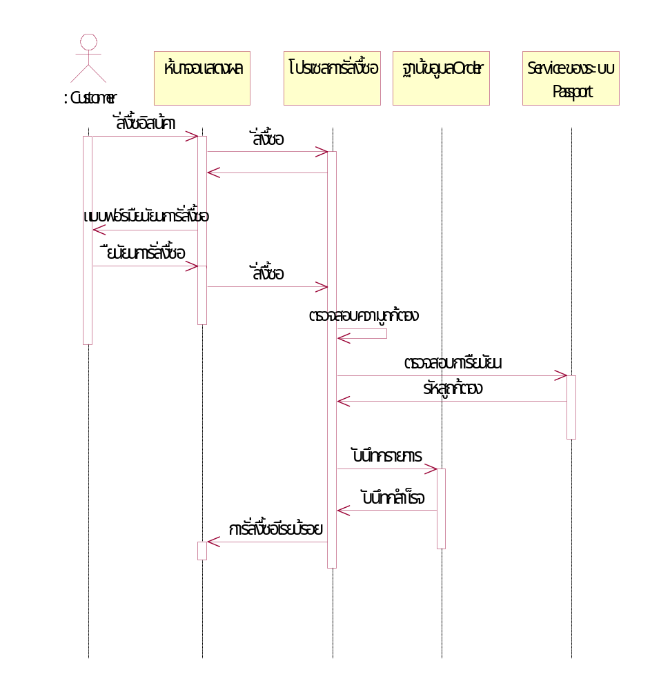
รูปที่ 8-7 แสดง Sequence diagram ของ การสั่งซื้อสินค้า

การสั่งซื้อสินค้า (Sequence diagram)
รูปที่ 8-8 แสดง Sequence diagram ของ การสั่งซื้อสินค้า

การเพิ่มรายการสินค้า (Sequence diagram)
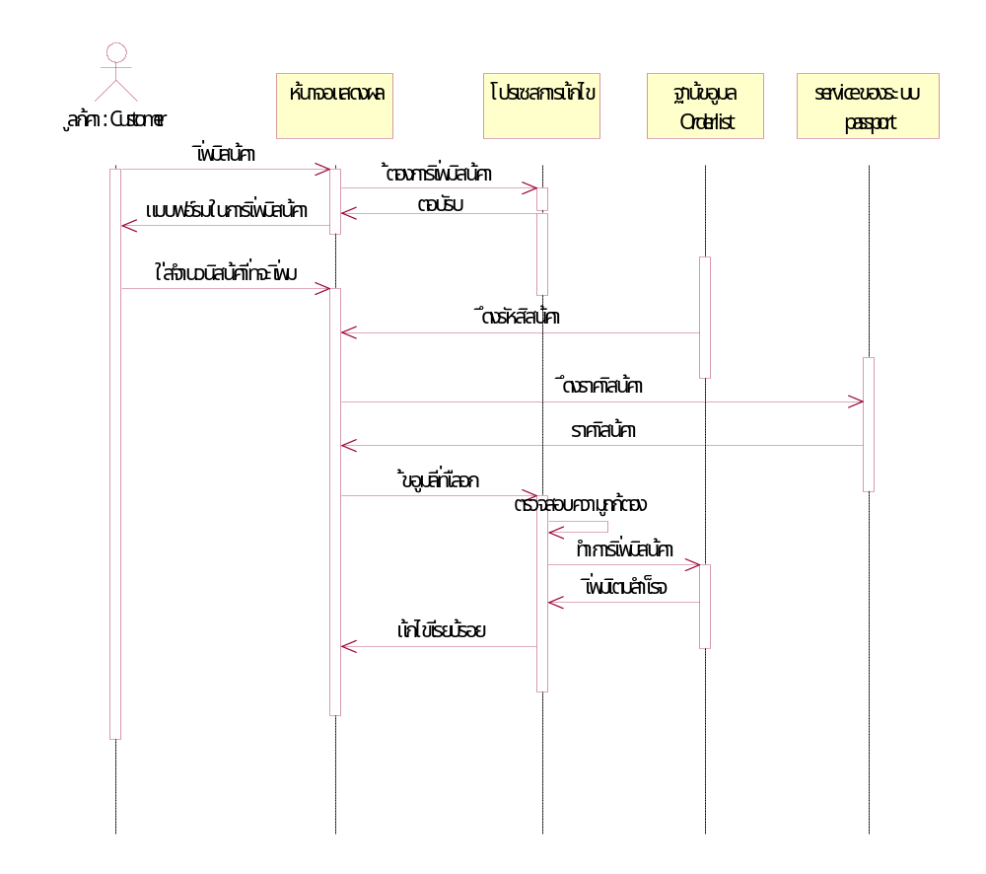

รูปที่ 8-9 แสดง Sequence diagram ของ การเพิ่มรายการสินค้า

การลบรายการสินค้า (Sequence diagram)

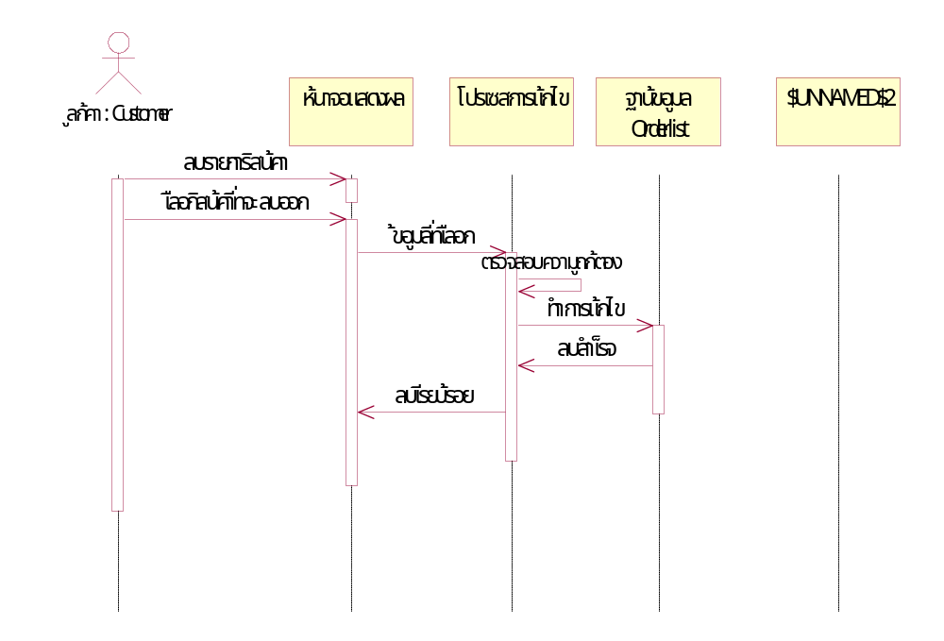
รูปที่ 8-10 แสดง Sequence diagram ของ การลบรายการสินค้า

การแก้ไขรายการสินค้า (Sequence diagram)
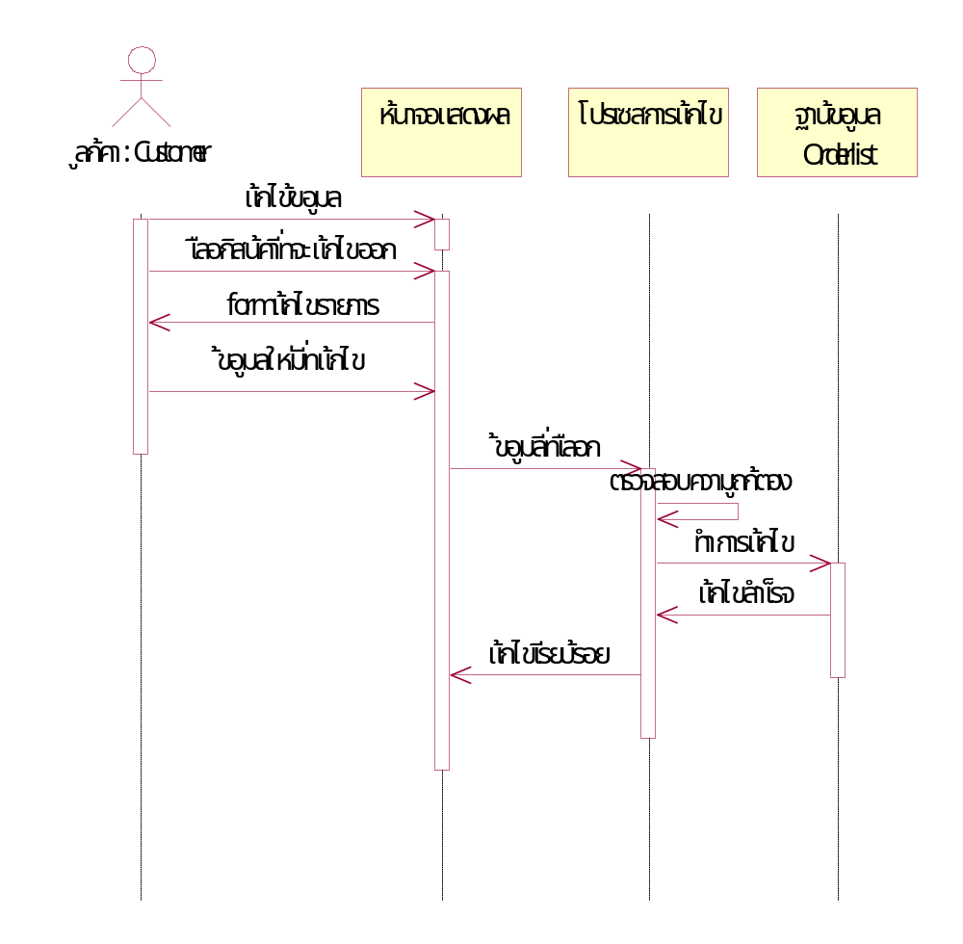
รูปที่ 8-11 แสดง Sequence diagram ของ การแก้ไขรายการสินค้า

การแก้ไขรายการสินค้า (Sequence diagram)
รูปที่ 8-12 แสดง Sequence diagram ของ การแก้ไขรายการสินค้า

การสมัครสมาชิก (Sequence diagram)
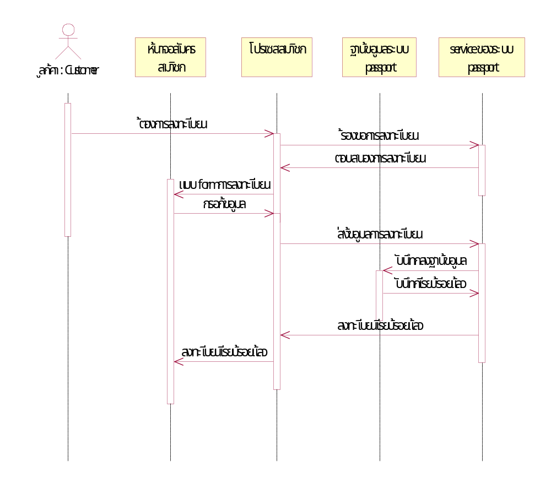
รูปที่ 8-13 แสดง Sequence diagram ของ การสมัครสมาชิก

การเพิ่มเติมสินค้า (Sequence diagram)
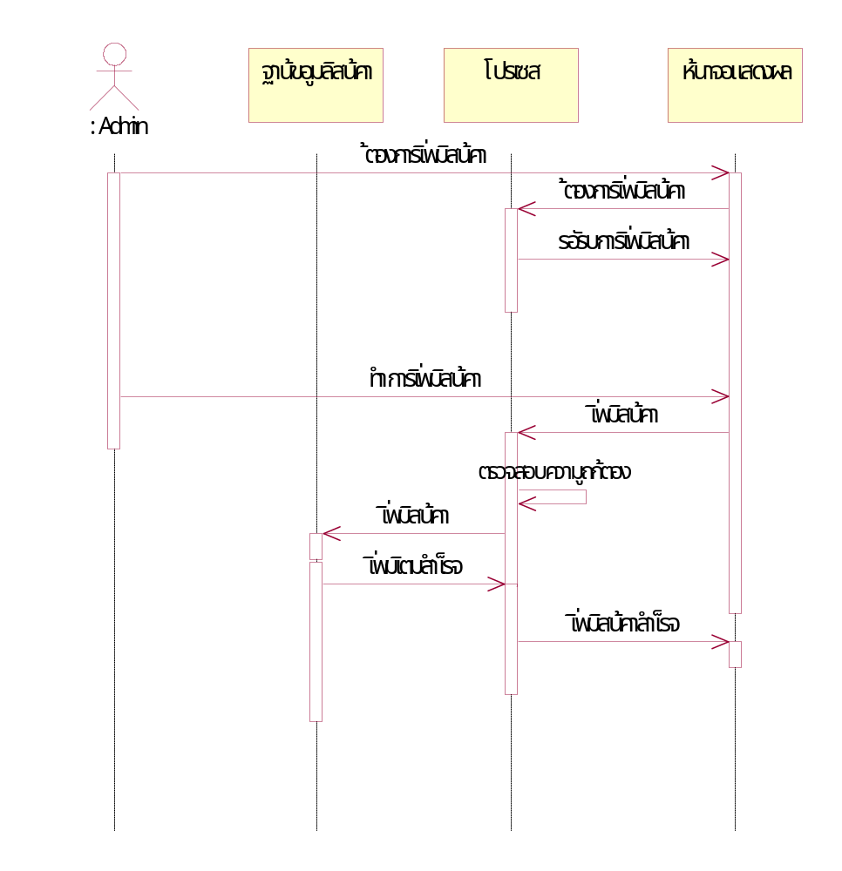
รูปที่ 8-14 แสดง Sequence diagram ของ การเพิ่มเติมสินค้า

การลบสินค้า (Sequence diagram)

รูปที่ 8-15 แสดง Sequence diagram ของ การลบสินค้า

การแก้ไขสินค้า (Sequence diagram)
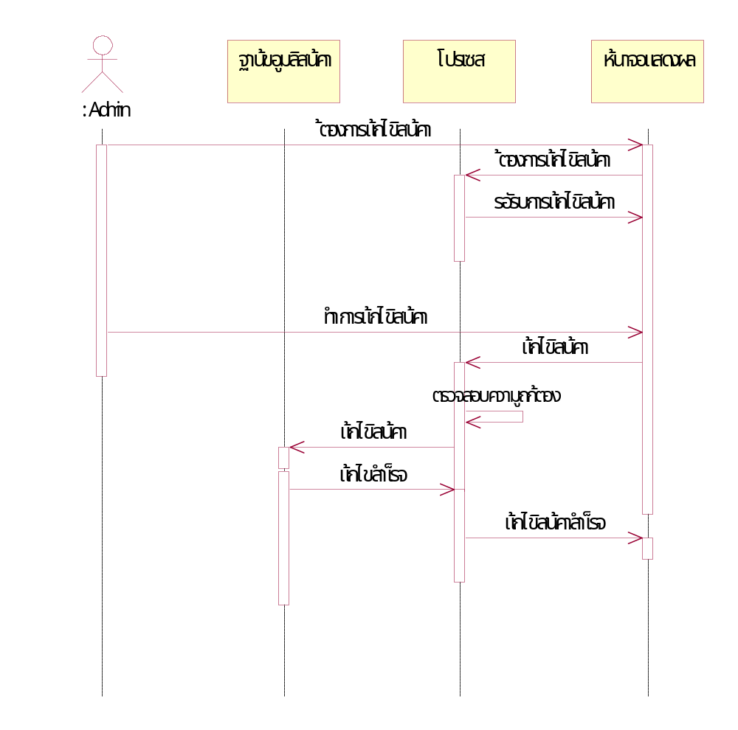
รูปที่ 8-16 แสดง Sequence diagram ของ การแก้ไขสินค้า

การแก้ไขรหัสผ่าน (Sequence diagram)
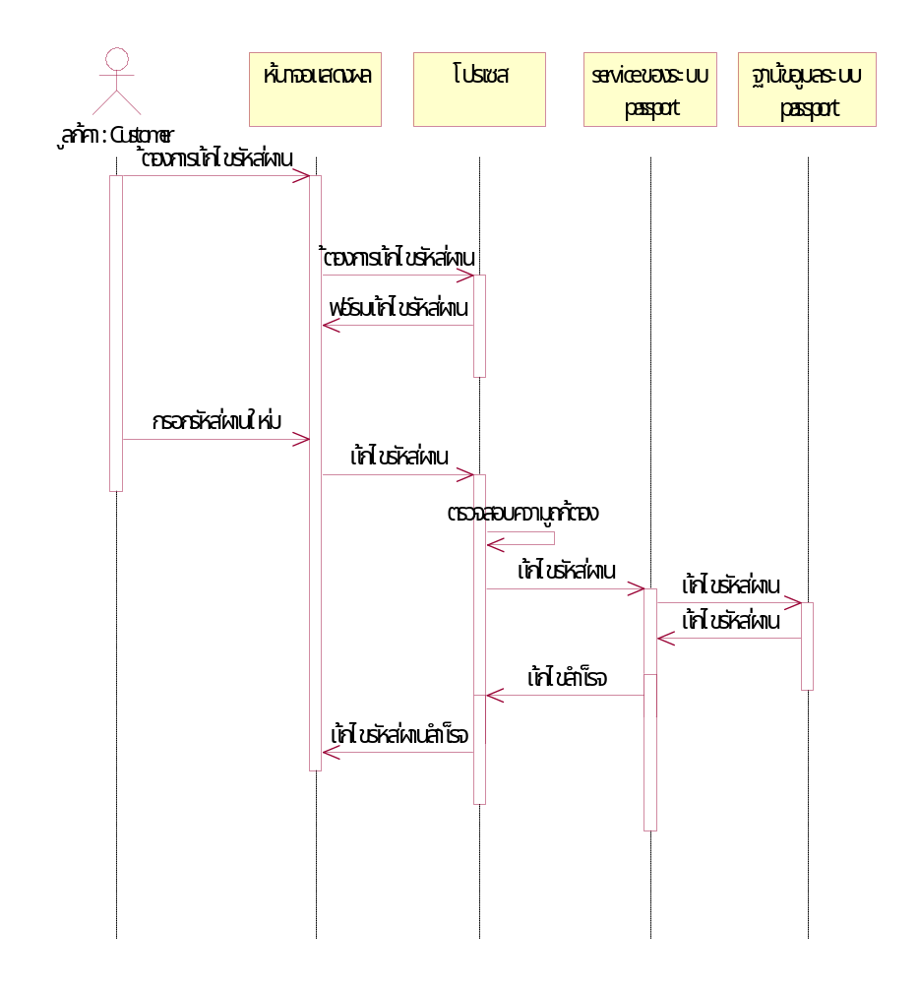
รูปที่ 8-17 แสดง Sequence diagram ของ การแก้ไขรหัสผ่าน

การแก้ไขประวัติส่วนตัว (Sequence diagram)

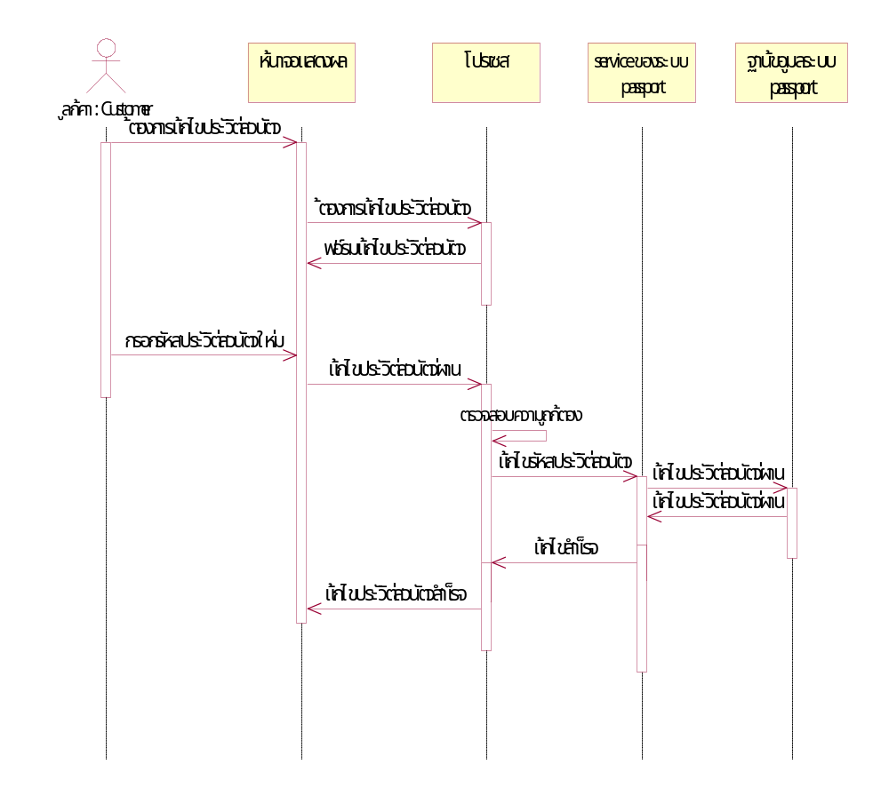
รูปที่ 8-18 แสดง Sequence diagram ของ การแก้ไขประวัติส่วนตัว

8.4 การออกแบบฐานข้อมูล

8.4.1 ระบบ passport

ได้มีการ ออกแบบตาราง ฐานข้อมูลไว้ 4 ตาราง คือ
1.biography ทำหน้าที่เก็บประวัติของสมาชิกของสมาชิกทั้งหมด
2.member ทำหน้าที่เก็บรหัสผ่าน
3.secret ทำหน้าที่เก็บคำถามคำตอบ
4.web_member ทำหน้าที่เก็บรายชื่อ เว็ปไซต์ ที่เป็นสมาชิก

biography
email | name | surname | address | province | zipcode | country | timezone | sex | birthday | job

member
Email | Password | status

secret
Email | Q_secret | A_secret

Web_member
Id | Host | detail

8.4.2 ระบบการซื้อขาย อุปกรณ์คอมพิวเตอร์ บนอินเทอร์เน็ต
ได้มีการออกแบบตารางฐานข้อมูล
1. cpu ทำหน้าที่เก็บรายละเอียดของ ซีพียู
2. ram ทำหน้าที่เก็บรายละเอียดของ หน่วยความจำ
3. hdd ทำหน้าที่เก็บรายละเอียดของ ฮาร์ดดิสก์
4. mbd ทำหน้าที่เก็บรายละเอียดของเมนบอร์ด
5. vga ทำหน้าที่เก็บรายละเอียดของการ์ดแสดงผล
6. pda ทำหน้าที่เก็บรายละเอียดของ พีดีเอ
7. cdd ทำหน้าที่เก็บรายละเอียดของ ซีดีรอม
8. mon ทำหน้าที่เก็บรายละเอียดของ จอภาพ
9. snd ทำหน้าที่เก็บรายละเอียดของ ซาวด์การ์ด
10.spk ทำหน้าที่เก็บรายละเอียดของลำโพง
11.mdm ทำหน้าที่เก็บรายละเอียดของโมเด็ม
12.pnt ทำหน้าที่เก็บรายละเอียดของ ปริ้นเตอร์
13.scn ทำหน้าที่เก็บรายละเอียดของสแกนเนอร์
14.ups ทำหน้าที่เก็บรายละเอียดของ ยูพีเอส
15.scs ทำหน้าที่เก็บรายละเอียดของ เอสซีเอสไอ
16.bup ทำหน้าที่เก็บรายละเอียดของ หน่วยความจำสำลอง
17.cam ทำหน้าที่เก็บรายละเอียดของ กล้องดิจิตอล
18. hub ทำหน้าที่เก็บรายละเอียดของ ฮัพและอุปกรณ์เน็ตเวิร์ก
19. lan ทำหน้าที่เก็บรายละเอียดของ การ์ดแลน
20. hdc ทำหน้าที่เก็บรายละเอียดของ กล้องพกพา
21. nbk ทำหน้าที่เก็บรายละเอียดของ โน๊ตบุค
22. mcd ทำหน้าที่เก็บรายละเอียดของ เมมโมรี่การ์ด
23. opt ทำหน้าที่เก็บรายละเอียดของอุปกรณ์เสริมต่างๆเช่น จอยสติกช์
24. group ทำหน้าที่เก็บหมวดสินค้า
25. Orders ทำหน้าที่เก็บบันทึกรายการสินค้าที่จะสั่งซื้อ
26. OrderDetail ทำหน้าที่เก็บบันทึกรายละเอียดสินค้าของแต่ล่ะสมาชิก
27. topten ทำหน้าที่เก็บรายละเอียดสินค้าใน10 อันดับที่ซื้อขายสูงสุด
28. m_update ทำหน้าที่เก็บรายละเอียดข่าวของสินค้าใหม่ที่จะนำเสนอ
29.Answer ทำหน้าที่เก็บคำตอบของกระทู้ต่างๆ
30. Question ทำหน้าที่เก็บหัวข้อของกระทู้ต่างๆ

ส่านหัวข้อฐานข้อมูล
cpu
ID | Brand | Model | Speed | FSB | Multipier | Vcore | Interface | Feature

ram
ID | Brand | Module | Type | chip | zipcode | Pin | Size

hdd
ID | Brand | Model | Size | Interface | More

mbd
ID | Brand | Model | Chipset | Interface | Form | Slot | More

vga
ID | Brand | Model | GraphicsChip | Ram | More

pda
ID | Brand | Model | Speed | OS | Memory | More

cdd
ID | Brand | X | Interface | More

mon
ID | Brand | Model | Size | More

snd
ID | Brand | Model | Size | More

spk
ID | Brand | Model | More

mdm
ID | Brand | Speed | Type | Interface | More

pnt
ID | Brand | Model | More

scn
ID | Brand | Model | More

ups
ID | Brand | Model | More

scs
ID | Brand | Model | Type | More

bup
ID | Brand | Interface | More

cam
ID | Brand | Model | Resolution | Memeroy | More

Hub
ID | Brand | Model | Port | More

lan
ID | Brand | Interface | Model | More

hdc
ID | Brand | Model | More

nbk
ID | Brand | Model | Cpu | Ram | Hdd | CD Drive | Floppy Disk | Display | Modem | Weight

mcd
ID | Brand | Type | Size

opt
ID | Brand | Type | Interface | More

Groups
GroupID | GroupName

Orders
OrderID | OrderDate | name | surname | Address | province | zipcode | CreditType | CreditNo

OrderDetail
ID | Brand | Type | Interface | More

topten
ID | Product | Coount

M_update
M_ID | Product | Detail | Picture

Answer
Number | ID question | Name | Date | Note | province | Email | CreditType | ip

Question
ID question | Topic | Name | Date | Note | Email | Ip | NAnswer

